Alexandre Zindel AutoHarpSinger 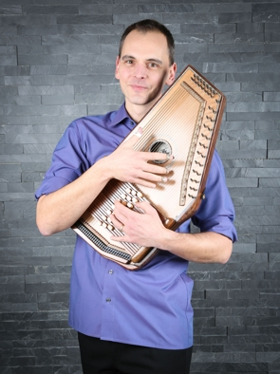 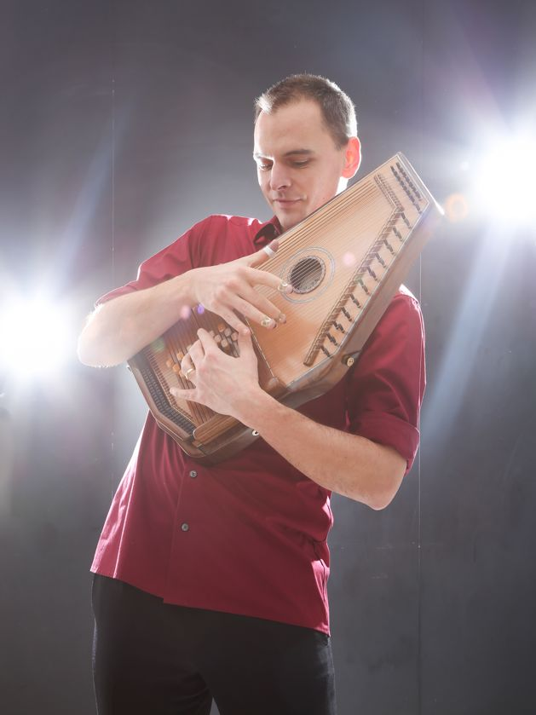

01578 / 555 4123 info@autoharpsinger.de www.autoharpsinger.de
Hallo liebe Leserin, lieber Leser,

hier finden Sie Informationen über Alexandre Zindel - AutoharpSinger (VolkszitherSänger) und die Deutschland-Tournee und das Weihnachtsprogramm. Für Rückfragen stehe ich jederzeit gerne zur Verfügung.

Herzliche Grüße, Alexandre Zindel

Links zu Hörbeispielen: →Morning has broken →Boum! →Die Forelle →Ring of fire →Red is the rose →Non, je ne regrette rien →Blaue Wildlederschuh’ →Wildwood flower →Kein Feuer, keine Kohle →La mer - Natürlich schicke ich auch gerne eine CD zu ! →YOUTUBE-VIDEOS

Alexandre Zindel AutoHarpSinger (VolkszitherSänger)
Überschriften
Einzigartig in Deutschland !
Alexandre Zindel – AutoharpSinger (VolkszitherSänger)
Akustik-Konzert mit Autoharp (Volkszither) und Gesang
Seltenes Instrument - außergewöhnliche Stimme
Folk, Chansons, Blues und Lieder
Deutschland-Tournee mit aktuellem 4. Programm „Über den Wolken“
Haupttext

Seltenes Instrument - außergewöhnliche Stimme! Alexandre Zindel ist der einzige professionell tourende Autoharpspieler (Volkszitherspieler) und Sänger in Deutschland. Er kombiniert dieses faszinierende, von der Zither abstammende Folk-Instrument mit einer feinen, charaktervollen Stimme in einem abwechslungsreichen Solo-Programm bekannter Folksongs, Chansons, Blues und Lieder. Geschichten in deutsch, französisch und englisch von langer Tradition und zeitloser Schönheit. Sein melodiöser Stil und inniger Vortrag sind von der Presse hoch gelobt worden - ebenso wie seine charmante und Informative Moderation. Ein Akustik-Konzert der besonderen Art. Neue Klangwelten - einmaliges Erlebnis!

Zur Weihnachtszeit präsentiert Alexandre Zindel „Christmas Classics“. Bekannte amerikanische und deutsche Weihnachtslieder, beliebte Oldies, sowie Teile aus dem Konzertprogramm.

Die Autoharp ist ein 36-saitiges Folkinstrument, das in Deutschland erfunden wurde und einmal Volkszither hieß. Sie klingt wunderbar voll wie zwei Gitarren und dann wieder zart wie eine Zither. Einzig in den USA hat sie Verbreitung gefunden. In Deutschland ist sie weitgehend unbekannt.

auf www.autoharpsinger.de finden Sie u.a. Konzerttermine Autoharp Infos Fotos Presse- und Gästebuchstimmen
Alexandre Zindel (*1971, studierter Sänger und Diplom-Musiker) arbeitete als Sänger und Komponist mit der WDR-Big Band zusammen, gastierte als Solist und Ensemblesänger mit dem Bundesjazzorchester und dem WDR-Rundfunkorchester in Europa und Süd-Afrika. Weitere Stationen: Künstlerverträge bei EMI und BMG (Mad Tea Party) - Auftragsarbeiten für Film, Radio und Industrie - Chorgesang für internationale und nationale Künstler - Fernsehauftritte - Studioarbeit für zahlreiche CD-Produktionen und seit 1995 jährlich mehr als 70 Konzerte pro Jahr mit Two High und solistisch.

